**每日市场研报**

**2024年1月4日星期四**



**消息回顾**

* 【美联储会议纪要显示，美联储官员在去年12月的会议上一致认为，始于2022年的加息周期可能已经结束。他们指出，通胀有所放缓，尤其是六个月年化通胀率，而且有迹象显示供应链正在恢复正常，而且随着更多的人加入劳动力市场，劳动力市场开始放松。他们还说，将利率提高到5%以上抑制了消费者需求，从而使通胀有所缓和。他们没有讨论何时开始降息。美联点阵图显示该行计划在2024年降息三次。】
* 【美联储票委巴尔金就经济前景发表讲话称，对通胀和经济信心将决定利率路径；美联储在通胀问题上正在取得实质性进展，而经济仍保持健康状态；软着陆看起来更有可能，但并非必然；美联储进一步加息可能性仍然存在。】
* 【欧洲央行将于2024年对银行进行网络压力测试，评估银行对网络攻击应对和恢复能力，而非其预防能力。】
* 【美国2023年12月ISM制造业PMI为47.4，预期47.1，前值46.7。】
* 【美国上周MBA30年期固定抵押贷款利率为6.76%，前值6.83%；申请活动指数为173.5，前值191.6；购买指数为140.7，前值148.7；再融资活动指数为358.2，前值437.6。】
* 【截至1月2日，美国担保隔夜融资利率（SOFR）利率固定在5.40%，与历史最高水平一致。】
* 【德国2023年12月季调后失业率5.9%，与预期及前值一致；季调后失业人数新增0.5万人，预期2万人，前值2.2万人；季调后失业总人数 270.3万人，前值270.2万人。】
* **今日关注**
* 09:45 中国12月财新服务业PMI
* 15:45 法国12月CPI月率
* 16:50 法国12月服务业PMI终值
* 16:55 德国12月服务业PMI终值
* 17:00 欧元区12月服务业PMI终值
* 17:30 英国11月央行抵押贷款许可
* 17:30 英国12月服务业PMI
* 20:30 美国12月挑战者企业裁员人数
* 21:00 德国12月CPI月率初值
* 21:15 美国12月ADP就业人数
* 21:30 美国至12月30日当周初请失业金人数
* 22:45 美国12月Markit服务业PMI终值
* 23:00 美国12月全球供应链压力指数
* 23:30 美国至12月29日当周EIA天然气库存
* 次日00:00 美国至12月29日当周EIA原油库存
* 次日00:00 美国至12月29日当周EIA库欣原油库存
* 次日00:00 美国至12月29日当周EIA战略石油储备库存

截至1月4日（周四），美国三大股指全线收跌，道指跌0.76%报37430.19点，标普500指数跌0.8%报4704.81点，纳指跌1.18%报14592.21点。国际金属期货普遍收跌，LME期铜跌0.35%报8515美元/吨，COMEX黄金期货跌1.15%报2049.6美元/盎司，COMEX白银期货跌3.14%报23.2美元/盎司。ICE3月原糖期货合约收盘跌0.1%，结算价20.85美分/磅。ICE3月期棉涨1.24%，结算价报80.93美分/磅。

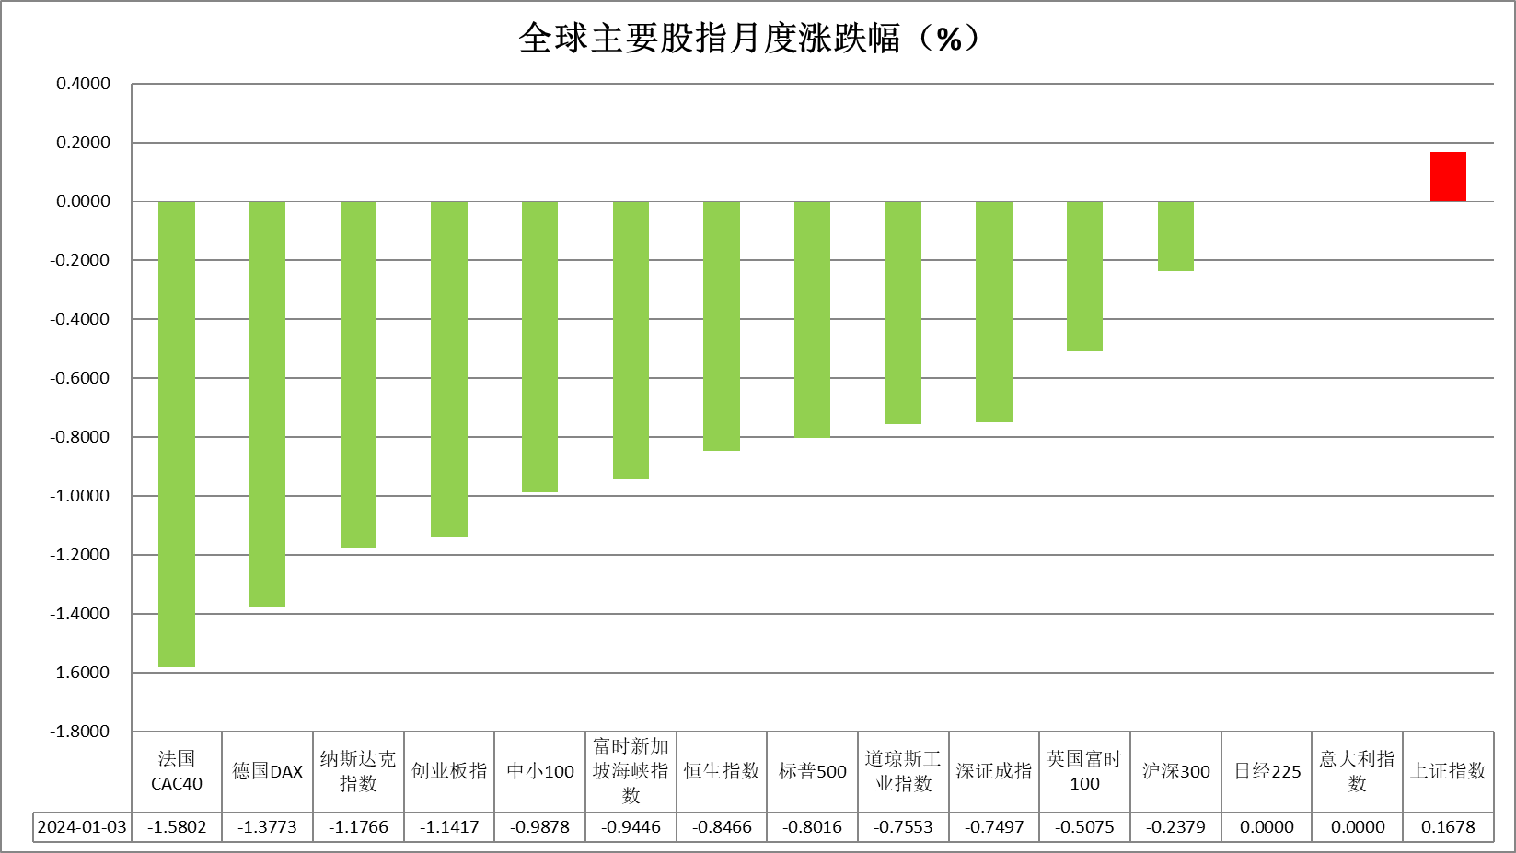

图表1全球股指收盘走势图

* **欧元/美元**

夜盘美元指数涨0.22%报102.47，非美货币多数下跌，欧元兑美元跌0.17%报1.0922，英镑兑美元涨0.38%报1.2668，澳元兑美元跌0.43%报0.6732，美元兑日元涨0.92%报143.29。昨日公布的最新美联储会议纪要显示，美联储官员在去年12月的会议上一致认为未来或不再加息，通胀有所放缓，尤其是六个月年化通胀率，同时迹象显示供应链正在恢复正常。随着更多的人加入劳动力市场，劳动力市场供需逐渐走向平衡。他们还说，将利率提高到5%以上抑制了消费者需求，从而使通胀有所缓和。然而本次会议并未讨论何时开始降息，美联点阵图显示2024年有三次25基点的降息机会。美国2023年12月ISM制造业PMI为47.4，预期47.1，前值46.7，制造业PMI再次走强或暗示整体经济活跃度有所回升。往后看，短期内美元指数及美债收益率对降息预期计价相对充分，在经济数据尚未显著回落的情况下预期或将有所回调，利率预期上升或有利美元指数上调。

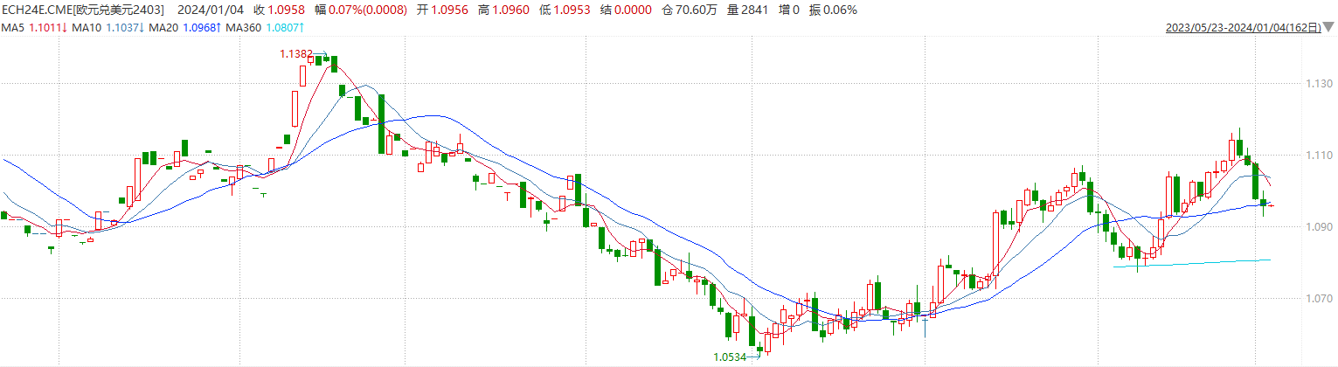

图表2欧元兑美元主力合约走势图

**全球商品**

* **S&P500**

截至1月4日，标普500指数收跌0.80%至4704.81点；迷你标普500主力合约收跌0.83%至4748.75点。美股周三收跌。纳指连续第四个交易日下挫，标普指数连续第三日走低。10年期美国国债收益率突破4%之后回落。美联储12月货币政策会议纪要显示，货币政策制定者们认为2024年降息的可能性很高，但利率路径高度不确定。策略上，指数短线回调，逢低试多。详细支撑阻力位请见图表4。

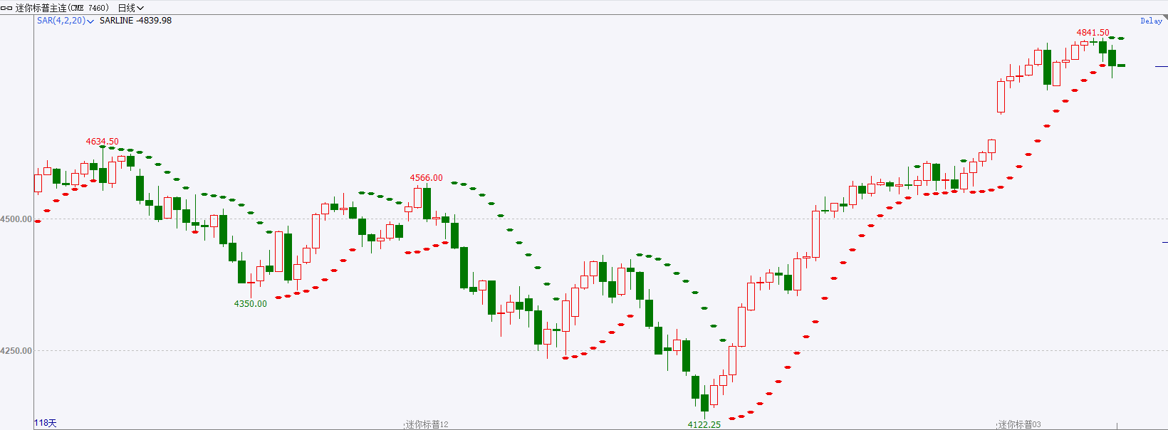

* **富时中国A50**

截至1月3日，富时中国A50指数收涨0.04%至11311.34点；新交所富时A50期指主力合约收涨0.11%至11318点。基本面上，从当前边际变化来看，积极信号正在发生，年内利润压力最大的时段或已经过去。当前市场已较充分计价基本面下行压力，短期指数估值、两市成交额已经降至历史低位。策略上，中长线逢低试多。详细支撑阻力位请见图表4。

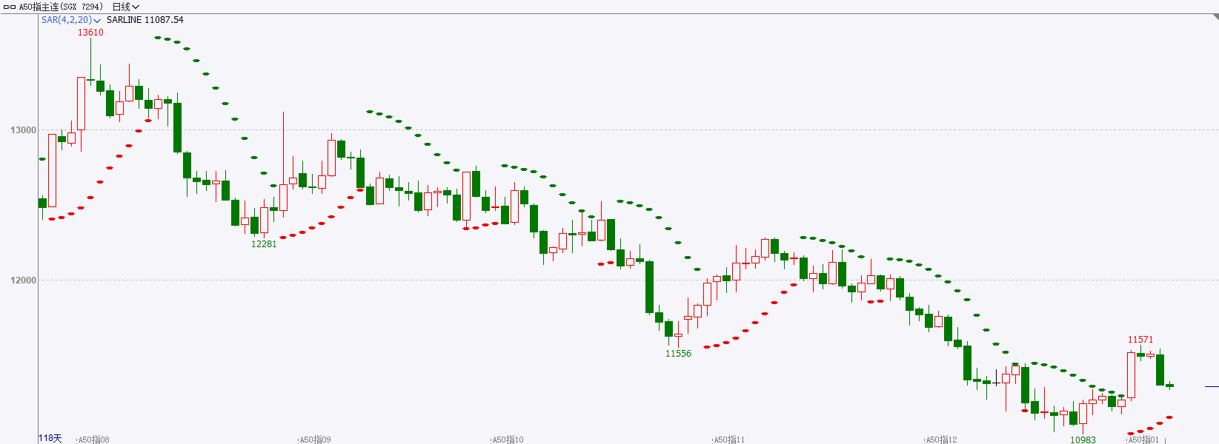

* **铜**

隔夜美元指数震荡走强，交投于102.47。美债收益率涨跌互现，10年期美债收益率盘中自12月14日以来首次攀升至4%以上，随后回吐日内全部涨幅，最终收报3.92%；对美联储政策利率更敏感的两年期美债收益率收报4.333%。

库存方面：截至1月3日，LME铜库存为165700吨，环比持平。12月29日当周，上海期货交易所阴极铜库存为30905吨，周环比2187吨。

外盘持仓方面：根据CFTC公布的最新数据显示，截止至12月26日当周，非商业多头持仓73086手，空头为66009手，净多持仓为7077手，较上周净多增加1518手。

隔夜COMEX铜震荡走弱，其中2403合约报收3.872美元/磅，跌幅0.23%。国际方面，美国12月制造业PMI升至47.4，此前连续两个月保持在46.7不变。这是PMI连续第14个月低于50，为自2000年8月至2002年1月以来持续时间最长的一次。美联储会议纪要显示，美联储官员一致认为加息周期可能已经结束，没有讨论何时开始降息。国内方面，1月3日，进行140亿元7天期逆回购操作，中标利率为1.80%，与此前持平。因有5720亿元逆回购到期，实现净回笼5580亿元。基本面上，据ICSG统计，截至2023年 10月，全球供需平衡当月状态为供给缺口，当月值为-5.3万吨。国内11月表观消费较10月小幅增长，库存方面仍保持低水位运行，整体需求表现偏暖。操作上，建议COMEX铜2403合约轻仓逢低短多交易，注意交易节奏及风险控制。

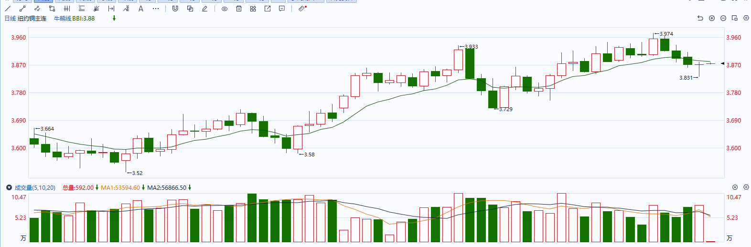

图表5COMEX铜日线走势图

* **黄金**

消息面：昨日公布的最新美联储会议纪要显示，美联储官员在去年12月的会议上一致认为未来或不再加息，通胀有所放缓，尤其是六个月年化通胀率，同时迹象显示供应链正在恢复正常。随着更多的人加入劳动力市场，劳动力市场供需逐渐走向平衡。他们还说，将利率提高到5%以上抑制了消费者需求，从而使通胀有所缓和。然而本次会议并未讨论何时开始降息，美联点阵图显示2024年有三次25基点的降息机会。美国2023年12月ISM制造业PMI为47.4，预期47.1，前值46.7，制造业PMI再次走强或暗示整体经济活跃度有所回升。  
 外盘持仓方面：截至1月3日，SPDR Gold Trust黄金ETF持仓量为874.21吨，较上一交易日减少4.33吨。

往后看，短期内美元指数及美债收益率对降息预期计价相对充分，在经济数据尚未显著回落的情况下预期或将有所回调，利率预期上升或有利美元指数及美债收益率回涨。操作上建议，日内轻仓做空，请投资者注意风险控制。

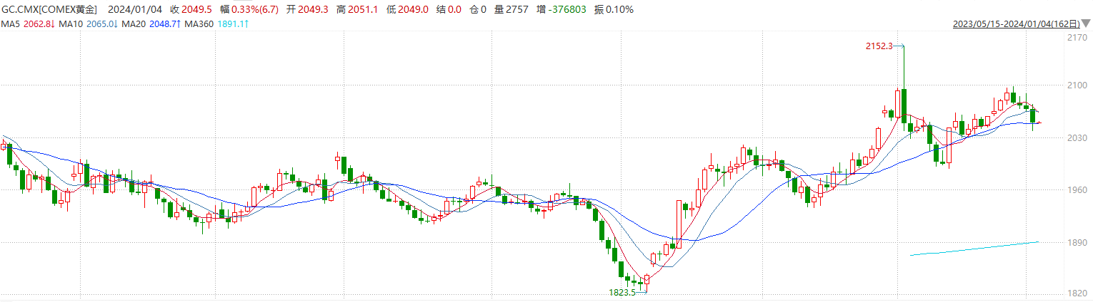

图表6COMEX黄金日线走势图

* **原油**

　　分析师克莱格欧拉姆表示，今日油价上涨是因为，利比亚最大油田因抗议活动而关闭，以及红海船只继续受到袭击。  
　　在欧佩克成员国利比亚，抗议活动迫使日产30万桶的沙拉拉油田停产。  
　　在中东，以色列和哈马斯组织的战争延伸至黎巴嫩，因为哈马斯的高级领导人在贝鲁特遭到暗杀，以色列还加强了对加沙地带的轰炸。黎巴嫩真主党领导人警告说，哈马斯高级领导人被杀是以色列“犯下的严重罪行，我们不能对此保持沉默”。  
　　在红海，也门胡塞武装继续袭击船只。此前美国海军曾在周日击沉胡塞武装的三艘快艇，并杀死船上的10名人员。周一伊朗派一艘军舰进入红海。红海事态令人担心冲突扩大，可能导致红海以及波斯湾等重要的石油运输水道关闭。  
　　在欧佩克成员国伊朗，在纪念2020年被美国无人机杀害的最高指挥官卡西姆苏莱马尼的仪式上，两起炸弹爆炸事件造成100多人死亡，数十人受伤。  
　　欧佩克里面周三表示，在安哥拉上个月宣布退出该组织后，该联盟内的合作与对话将继续进行。消息人士称，欧佩克联盟计划于2月1日召开会议，审查最新减产的实施情况。

纽约商品期货交易所（NYMEX）的西德克萨斯中质原油（WTI）2月合约较上一交易日上涨2.32美元或3.30%，报72.70美元/桶，短期呈现宽幅震荡走势。支撑位：70；压力位：74.2。

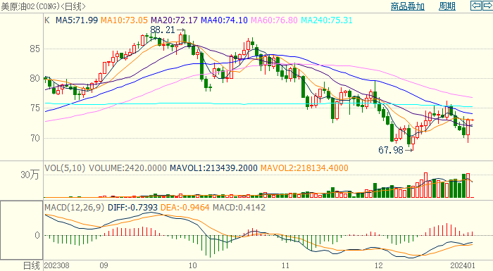

* **ICE原糖**

洲际期货交易所（ICE）原糖期货周三几无变动，市场仍继续受到印度和泰国糖歉收支撑。交投最活跃的ICE 3月原糖期货合约收盘收跌0.05美分或0.1%，结算价每磅20.85美分。操作上，建议3月 ICE 原糖短期观望为主。

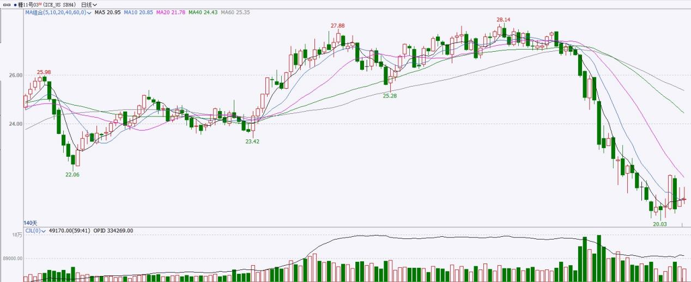

图表8ICE原糖期货主力合约日走势图及支撑位、阻力位

* **ICE棉花**

洲际交易所(ICE)棉花期货周三上涨，因受巴西棉花出口出现困难，且市场预计美棉种植面积缩减。交投最活跃的ICE 3月期棉收涨0.99美分或1.24%，结算价报80.93美分/磅。操作上，建议3月 ICE 期棉短期暂且观望。

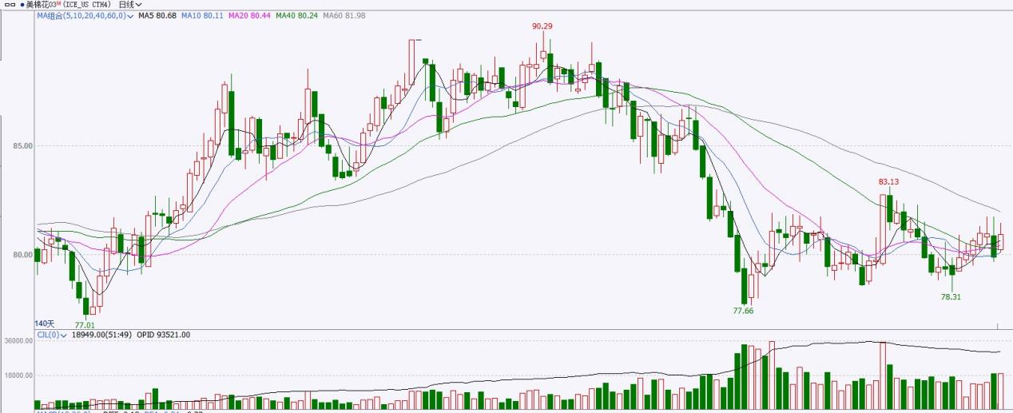

图表9ICE棉花期货主力合约日走势图及支撑位、阻力位

**免责声明**

此报告由瑞达国际所编制。本报告采用之资料及意见均相信可靠及准确，但本公司并不对各分析或有关资料之可靠性及准确性作出全面性保证。本报告只供客户或读者作参考之用，客户或读者不应完全依靠本报告内容作为投资准则。

本报告之资料及意见如有任何更改，恕不另行通知。本报告并非及并无意图构成任何作价或招揽进行买卖本报告提及的商品。本公司不会对任何因依靠本报告作出任何买卖而引致之任何损失承担任何责任。



24小时客服电话：00852-25342000/86-13603059885

24小时传真电话：00852-25632368

客服邮箱：[cs@ruida-int.com](mailto:cs@ruida-int.com)

客服QQ：203195058/2938472186

网址：[www.ruida-int.com](http://www.ruida-int.com)

地址: 香港湾仔菲林明道8号大同大厦17楼05-06室